Catégorie C Installations énergétiques Prix Solaire Suisse 2015
Situé dans la zone protégée de l’ISOS, l’Hôtel des Associations est un bâtiment de cinq éta- ges dont l’identité socioculturelle repose sur une fondation créée par la Ville de Neuchâtel. L’installation PV de 27,7 kWc a été mise en service en novembre 2014. Elle génère 27’600 kWh/a et couvre ainsi 13% des 205’400 kWh/a que consomme le bâtiment. Basée sur des modules spéciaux et aveugles, elle s’intègre parfaitement à toute la surface de la toiture et préserve en outre le caractère historique du bâtiment. Avec l’Hôtel des Associations, le canton de Neuchâtel dispose d’un parfait exemple faisant coexister installation PV et bâtiment historique.

Hôtel des Associations, 2000 Neuchâtel/NE

En vieille ville de Neuchâtel, le bâtiment his- torique de l’Hôtel des Associations apparti- ent à la Fondation du Home de l’Ermitage et des Rochettes. Il se trouve dans la zone de protection de l’ISOS et les locaux sont à la disposition d’associations à vocation so- cioculturelle.
En quelques années seulement, l’Hôtel des Associations est devenu un haut lieu de la cohésion urbaine. Intégrée avec soin à la surface supérieure du toit, l’installation PV de 27,7 kWc génère 27’600 kWh/a et couvre ainsi 13% des besoins ou 93% du
Das historische Gebäude «Hôtel des Asso- ciations» in der Neuenburger Altstadt ge- hört der Stiftung «Fondation du Home de l’Ermitage & des Rochettes» und liegt in der ISOS-Schutzzone. Die Räume stehen Ve- reinen mit ökologischer und soziokultureller Ausrichtung zur Verfügung.
In nur wenigen Jahren hat sich das «Hôtel des Associations» zu einem zentralen Ort des städtischen Miteinanders entwickelt. Die 27.7-kWp-PV-Anlage ist sorgfältig in die oberen Dachflächen integriert. Sie pro- duziert jährlich 27’600 kWh und deckt 13%
Données techniques

Besoins en énergie (BE)
SRE: 1’300 m2 kWh/m2a % kWh/a Electricité: 23 14 29’550
Gaz: 135 86 175’850
Total des BE: 158 100 205’400
Alimentation énergétique
Autoproduction: m2 kWp kWh/m2a % kWh/a Toiture solaire: 171 27.7 161.4 13 27’600
Bilan énergétique (énergie finale) % kWh/a
Alimentation énergétique: 13 27’600
Total besoins en énergie: 100 205’400
Apport d’énergie: 87 177’800
Confirmé par viteos le 12.06.2015 Tél. 032 886 00 00

Personnes ayant participé au projet

courant nécessaire.
des Gesamtenergiebedarfs oder 93% des

Le but était de conserver des bordures et arêtes de toit aussi nettes que possible et de rendre l’installation PV visuellement homogène. Les constructeurs ont donc uti- lisé 110 modules aveugles. En raison de l’orientation verticale et pour préserver au mieux le caractère du bâtiment, on a gardé la surface mansardée en tuiles. Orientée au nord, au sud, à l’est et à l’ouest, l’installation PV de 171 m2 assure de bons rendements solaires quotidiens, relativement constants grâce à l’orientation est-ouest. La produc- tion est assez élevée en hiver due à la forte inclinaison de 30°.
Bien que technologiquement avancée, l’installation n’en respecte pas moins la tradition architecturale. Elle s’intègre en outre parfaitement dans le paysage urbain. L’Hôtel des Associations mérite pour cela le Prix Solaire Suisse 2015.
Strombedarfs.
Das Ziel war, möglichst saubere Dach- und Randabschlüsse zu gewährleisten und die Anlage möglichst homogen zu gestalten. Deshalb installierte die Bauherrschaft 110 Blindmodule. Wegen der vertikalen Ausrich- tung und um den Charakter des Gebäudes zu wahren, wurden die Ziegel in der Mansard- Zone beibehalten. Die 171 m2 grosse Anlage ist gegen Norden, Süden, Osten und Westen ausgerichtet und erzielt dadurch das ganze Jahr gute Solarstromerträge. Durch die Ost- West-Ausrichtung sind die solaren Erträge über den gesamten Tag relativ konstant. Im Winter ist die Produktion durch die starke 30°-Neigung der Module recht hoch.
Die technologisch moderne Anlage be- rücksichtigt in jeder Hinsicht die traditionel- le, architektonische Baukultur und fügt sich perfekt in das Stadtbild ein. Deshalb verdient das «Hôtel des Associations» den Schweizer Solarpreis 2015.
Adresse de l’installation:
Hôtel des Associations Les Rochettes Rue Louis-Favre 1, 2000 Neuchâtel
Maître d’ouvrage:
Fondation du Home de l’Ermitage & des Rochettes Hôtel des Associations, Gaillard Christine Faubourg de l’Hôpital 2, 2000 Neuchâtel
Tel:032 717 74 02, christine.gaillard@ne.ch
Architecte:
Collectif d’architectes Maggmas: Rue de l’Ecluse 72, 2000 Neuchâtel
Tel. 032 721 27 10, maggmas@gmail.com
Réalisation et coordination technique:
Viteos SA
Remigio Pian, Directeur énergies et produits Quai Max-Petitpierre 4, 2001 Neuchâtel 1
Tel. 032 886 00 03, remigio.pian@viteos.ch
Conseiller technique:
Ville de Neuchâtel, Christian Trachsel Délégué à l’énergie, Faubourg du Lac 3 2000 Neuchâtel, Tel. 032 717 76 64 christian.trachsel@ne.ch

90 | Schweizer Solarpreis 2015 | Prix Solaire Suisse 2015

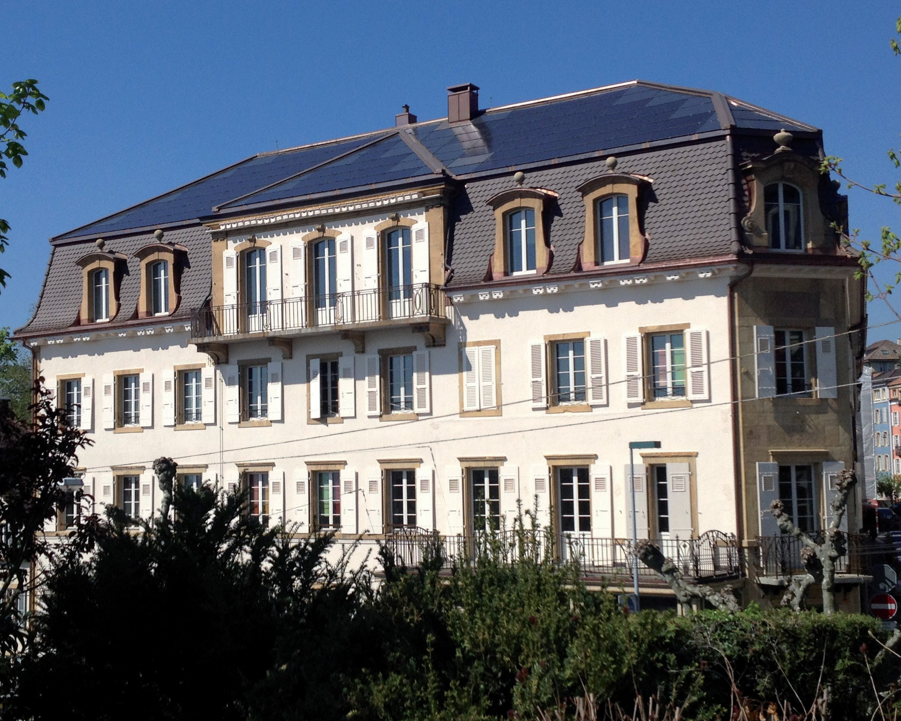

1

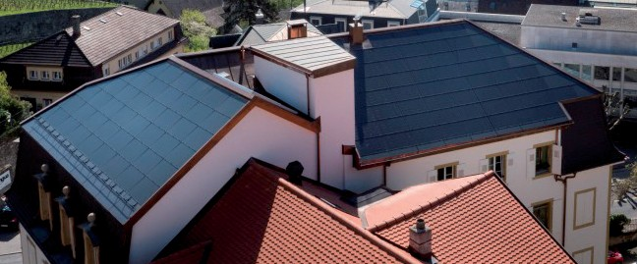
2

- Vue de face de l’Hôtel des Associations avec l’installation PV de 27,7 kWc générant 27’600 kWh/a. Le bâtiment historique se trouve dans la zone protégée ISOS, en vieille ville de Neuchâtel.
- Façades nord et est, avec l’installation PV intégrée à toute la toiture de l’ancien hôtel.

Schweizer Solarpreis 2015 | Prix Solaire Suisse 2015 | 91

